Metodické pokyny:
Celý list je určen k samostatnému zpracování. Při společné kontrole zopakujeme život a dílo I. Olbrachta. Připomeneme další díla. (Žalář nejtemnější, baladický román Nikola Šuhaj loupežník.)

U D. Fischerové připomeneme dílo krátkou prózou – Prst, který se nikdy nedotkne. Upravuje látky a motivy již dříve zpracované pro současného člověka. „Hodina mezi psem a vlkem“ (soudní přelíčení s F. Villonem).

Pracovní list číslo č. 20
1. Autor (tajenka) vlastním jménem Kamil Zeman, syn spisovatele Antonína Zemana (Antala Staška)
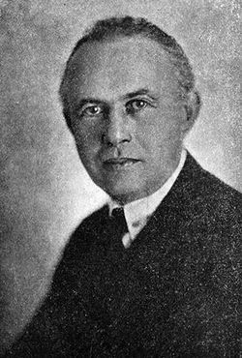
Za okupace žil ve vsi Stříbřec na Třeboňsku.
R | E | K | O | R | D |  |  |  | Nejlepší výkon
 | P | A | L | E | T | A |  |  | Potřeba malíře
 |  |  | B | A | L | E | T |  | Umělecký tanec
 | K | O | R | O | Z | E |  |  | Rezavění
 |  | N | A | N | A |  |  |  | Zolův román
 | N | E | CH | A | T | I |  |  | Nebrati
 | P | O | T | O | M |  |  |  | Pak

2. Vylušti název jeho knihy pro děti.

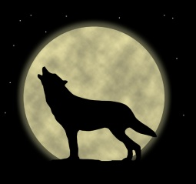
3. Autorkou povídky „Přísudek je v této větě podmět“ je Daniela …………….……. .
 |  | F | A | R | M | A |  | Statek
 | V | I | N | T |  |  |  | Závit šroubu
L | I | Š | K | A |  |  |  | Ryšavé zvíře
 |  | E | G | Y | P | T |  | Africký stát
K | U | R | Z |  |  |  |  | Soubor přednášek
 |  | O | M | E | N |  |  | Osudové znamení
P | I | V | O | Ň | K | A |  | Zahradní květina
 | K | Á | V | A |  |  |  | Oblíbený nápoj

Dramatička, prozaička, autorka filmových scénářů (Vlčí bouda).

Řešení pracovního listu číslo č. 20
1. Autor (tajenka) vlastním jménem Kamil Zeman, syn spisovatele Antonína Zemana (Antala Staška)
Za okupace žil ve vsi Stříbřec na Třeboňsku.
R | E | K | O | R | D |  |  |  | Nejlepší výkon
 | P | A | L | E | T | A |  |  | Potřeba malíře
 |  |  | B | A | L | E | T |  | Umělecký tanec
 | K | O | R | O | Z | E |  |  | Rezavění
 |  | N | A | N | A |  |  |  | Zolův román
 | N | E | CH | A | T | I |  |  | Nebrati
 | P | O | T | O | M |  |  |  | Pak

2. Vylušti název jeho knihy pro děti.
O mudrci Bidpajovi a jeho zvířátkách.
3. Autorkou povídky „Přísudek je v této větě podmět“ je Daniela …………….……. .
 |  | F | A | R | M | A |  | Statek
 | V | I | N | T |  |  |  | Závit šroubu
L | I | Š | K | A |  |  |  | Ryšavé zvíře
 |  | E | G | Y | P | T |  | Africký stát
K | U | R | Z |  |  |  |  | Soubor přednášek
 |  | O | M | E | N |  |  | Osudové znamení
P | I | V | O | Ň | K | A |  | Zahradní květina
 | K | Á | V | A |  |  |  | Oblíbený nápoj

Dramatička, prozaička, autorka filmových scénářů (Vlčí bouda).

Zdroje:
Obrázek Olbrachta: web Wikipedia - http://cs.wikipedia.org/wiki/Ivan_Olbracht
Obrázky mudrce a zvířátek z klipartu Microsoft.

